“香港监察”又发功 抹黑香港为外国提供弹药

许绍基 [有理儿有面](javascript:void(0);)

**有理儿有面**

微信号 youli-youmian

功能介绍 你说是不是

2022-04-28[原文](https://mp.weixin.qq.com/s?__biz=Mzg3MjEyMTYyNg==&mid=2247558120&idx=2&sn=318c4c69536c7b2a4bb4b9c8c794d38e&chksm=cef7b79df9803e8b22d13dd9fc1209620a08a2ff21587257e7d12337d7be83c02ae0b0f680c3&scene=27#wechat_redirect&cpage=3) 发表于

收录于合集





**全文共1730字，图片1张，预计阅读时间为3分钟。**

**本文转自《港人讲地》**

**作者：许绍基**



▼

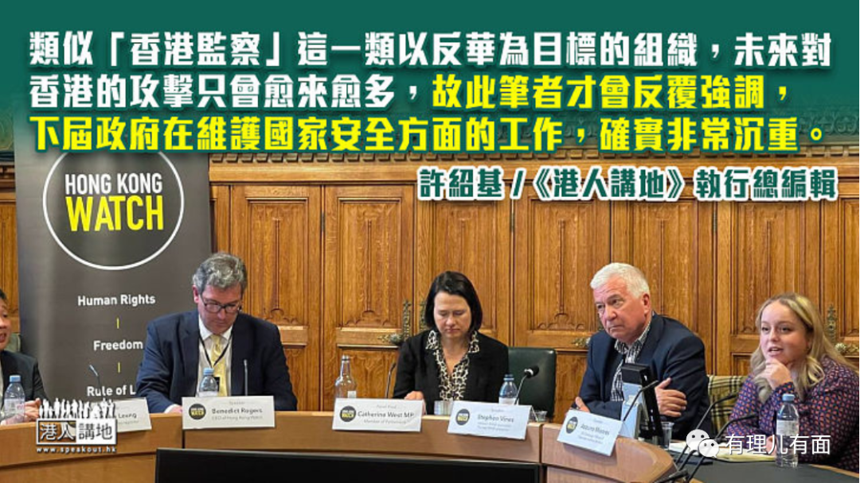

总部位于英国伦敦、恶名昭彰的反华组织“香港监察”，近日又再发表抹黑香港状况的所谓“报告”，无理批评香港，指新闻自由在政府的“镇压”下几乎被“完全摧毁”，内容极尽荒谬及煽动，完全是不值一哂。关于“香港监察”，如果大家不太清楚其背景，笔者在此再跟大家交代一次：该组织是由英国保守党人权委员会副主席罗杰斯设立，过去有份推动通过授权美国当局对香港个人或实体实施所谓“经济制裁”的《香港自治法》。

**恶名昭彰的反华组织**

“香港监察”近年不断涉足香港政治，组织的两名赞助人，包括英国国会上议院议员阿尔顿(David Alton)和大律师尼斯(Geoffrey Nice)，早前已因为“恶意传播谎言与虚假信息”而被中国政府列入制裁名单，组织的立场如何，可谓不言而喻。

另外，当然不得不提，“香港监察”早前收到香港警方国安处的正式警告，指该组织网站或已违反《港区国安法》，要求移除网站，不过就被“香港监察”拒绝。“香港监察”多次公然推动外国政府制裁香港，性质有多恶劣，其实已是路人皆见，至于罗杰斯本人对香港更已经是“抹黑成瘾”，他今次在发表抹黑“报告”的同时，亦同时接受美国代理人《自由亚洲电台》的访问，指控香港警方不再认可来自非政府机构核发的记者证，记者必须被政府认证，又讹称香港政府暗示，只有政府接受的媒体机构才可以被核发记者证。

此外，罗杰斯又声言，有关情况会产生严重影响独立记者、公民记者、学生记者，以及所谓“政府不喜欢的媒体”记者，指基本上就是把对媒体的认证完全掌握在政府手中云云。

**罗杰斯断章取义抹黑香港**

罗杰斯的言论，可说是完全扭曲香港的情况，事实上香港警察早已解解得非常清楚，他们只是修订《警察通例》中“传媒代表”的定义及前线警务人员协助传媒采访的指引；简单来说，亦即在一些暴乱或社会事件中，警方如果划出封锁区，不合乎“传媒代表”定义的人就不可以进入。

惟即使如此，不合乎《警察通例》中“传媒代表”定义的人，其实仍然可以在香港当记者，根本不存在要政府发牌才可以采访的情况；即使是暴乱现场，只要不进入封锁区，那些不合乎“传媒代表”定义的人，仍然可以在安全情况下采访，情况跟罗杰斯所说的完全是两回事。至于为何警方要修订“传媒代表”定义，大家如果有留意2019年反修例暴动期间发生的种种，相信都会明白，在此不赘。

从罗杰斯接受美国代理人访问时，信口雌黄、抹黑香港的言论就可知道，“香港监察”发表的所谓“报告”，到底有多不可信。

**“无国界记者”英国代表加入抹黑**

此外，在同一场合上面，除了罗杰斯无的放矢外，根据另一美国代理人《美国之音》报道，“无国界记者”英国干事摩尔丝（Azzura Moores），其实亦有一番极尽误导的内容。摩尔丝指，对传媒人及相关人士的威胁不只在香港，《苹果日报》创办人黎智英的国际法律团队亦受到威胁，又认为英国未有好好利用制裁机制，直指英国应该与其他国家考虑一起作出制裁。

黎智英以及其国际法律团队，到底受到什么“威胁”呢？报道中没有解释清楚，不过唯一肯定的是，黎智英和其国际法律团队，明显非常不尊重香港司法独立，以及政治不应干预审讯的原则。黎智英的法律团队，早前公开促请联合国特别报告员介入调查黎智英的刑事审讯，换而言之，他们希望吸引境外政治势力去粗暴干预香港法庭的刑事审讯，以政治凌驾法治，企图破坏香港司法独立。

请问无国界记者英国干事摩尔丝，为何没有讲出上述情况？为何不公开告诉世人，黎智英团队企图藉境外政治势力，向香港法庭施压、干扰刑事审讯？

**反华组织旨在推动制裁**

其实说到底，大家必须要明白，类似“香港监察”的反华组织，最大的目标观众其实不是香港人；它们最大的目标，其实是面向外国政府，为外国政府提供“政治弹药”，令到外国政府有借口去再次制裁中国内地同中国香港。事实胜于雄辩，类似“香港监察”这一类以针对香港为手段，借以达到反华目标的组织，未来对香港的攻击只会愈来愈多，故此笔者才会反复都强调，下届政府在维护国家安全，以及“说好香港故事”方面的工作，确实非常沉重；笔者希望下届政府特区，一定要“企得够硬”，因为只有如此，香港方可以直正重回正轨，香港人先可以重过正常生活。

文章转自《港人讲地》

作者：许绍基

**图片源自网络**





**关注公众号：**

**有理儿有面**

**理   性｜   揭   秘｜   探   讨**







### 精选留言

用户设置不下载评论